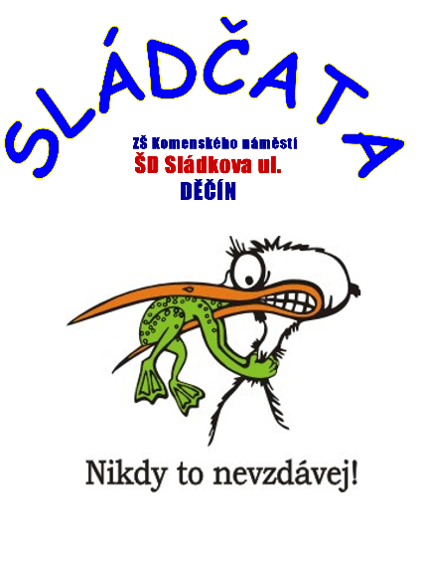
ZÁPIS DĚTÍ DO ŠKOLNÍ DRUŽINY
PRO
šk. rok 2021/2022
Přijímat budeme žáky 1. – 5. ročníků naší školy
(školní družinu může navštěvovat i dítě, které má rodiče na mateřské dovolené + možnost ranní docházky i vyšších ročníků ZŠ – dojíždějící děti)
NABÍDKA AKTIVIT VE ŠKOLNÍ DRUŽINĚ:

„PUTOVÁNÍ ZA ZVÍŘATY“

Odpolední kroužky:
15.15 - 16.30 hod.

- Pohybové hry – pod vedením vych. Lenky
- Výtvarný kroužek – pod vedením vych. Radky
- Pracovní kroužek – pod vedením vych. Renaty
- Sportovní kroužek – pod vedením vych. Věrky

Od září naše výprava vyplouvá. Plavba bude zpestřena návštěvou světadílů, na kterých žijí různá zvířata. Tato zvířata budeme poznávat, plnit úkoly s tím související a po splnění daného úkolu bude zvíře přiřazeno v mapě na svůj kontinent, kde žije.
Pro úspěšnou plavbu je důležité dodržování určitých pravidel.
Na konci soutěže čeká na vítěze – PŘEKVAPENÍ.

CELODRUŽIVÉ AKCE:
- Běh přírodou
- Pěvecká soutěž
- Lehkoatletický trojboj
- Kreslení na chodník
- Karneval
- Mikulášské odpoledne
- Barevný týden
- Ponožkový den 21. 3.
- Den dětí
- Den s překvapením
- Čarodějnický týden
- Tvořivé dílničky
- Vánoční týden
- Srdíčkový den

Tato fotka od autora Neznámý autor s licencí CC BY
